**Certificato CE e pronto per il mercato:**

**Il sistema laser per il diserbo di Escarda Technologies**

***Diserbo sostenibile senza erbicidi, assistito dall’intelligenza artificiale: dopo una fase pilota intensiva, Escarda Technologies lancia ufficialmente il suo sistema laser certificato CE.***

Berlino, 8 aprile 2025 – Dopo un intenso processo di sviluppo e test, Escarda Technologies lancia oggi ufficialmente il suo sistema di diserbo laser certificato CE. Pioniere in questo settore, l'azienda berlinese ha riconosciuto precocemente la necessità di una soluzione efficiente e senza chimica. La tecnologia basata su intelligenza artificiale elimina le erbacce in modo preciso e sicuro tramite laser – senza l’uso di sostanze chimiche e senza danneggiare il suolo. Il sistema è adatto sia per l’agricoltura biologica che per quella convenzionale. È l’unico sistema di diserbo laser brevettato con un concetto di sicurezza certificato, validato dal centro di test tedesco Dekra e contrassegnato dal marchio CE.

**Una tecnologia innovativa: precisa, affidabile, sostenibile**

Il sistema Escarda combina la tecnologia laser ad altissima precisione con una potente telecamera. Installato su un rimorchio trainato da un trattore, la telecamera cattura continuamente immagini del campo, che vengono analizzate in tempo reale da un sistema basato su intelligenza artificiale. Quando l'IA rileva un’erbaccia vicino a una pianta coltivata, il laser di precisione viene attivato, distruggendo la pianta indesiderata alla radice. La telecamera è in grado di identificare le erbacce a partire da una dimensione di 3 mm, consentendo l’eliminazione precoce delle stesse.

L'intelligenza artificiale è attualmente in grado di riconoscere carote, barbabietole da zucchero e pomodori. La tecnologia è in continuo sviluppo per classificare in futuro anche cipolle, aglio, asparagi, pastinache e fragole. Il sistema è già in uso con successo presso clienti pilota, tra cui Morningstar Inc., il più grande trasformatore di pomodori della California.

**Design modulare per una flessibilità massima su piccole e grandi superfici**

Uno dei principali vantaggi del sistema Escarda è il suo design compatto, leggero e modulare. Per un trattamento a fila singola, l'unità laser pesa solo 400 kg e può essere trainata da un trattore da 60 cavalli. Questo rende la soluzione molto più flessibile rispetto ai sistemi concorrenti. La costruzione modulare consente agli agricoltori di adattare facilmente la configurazione del sistema alle diverse dimensioni dei terreni e di aumentare la capacità di intervento installando fino ad otto unità laser in parallelo. In questo modo, il sistema si adatta perfettamente sia alle piccole aziende agricole che alle applicazioni su larga scala.

|  |  |
| --- | --- |
| **Responsabile Comunicazione** Christiane Herzer B.I.G. Corporate Services GmbH +49-30-902174-566 [Christiane.herzer@berlin.industrial.group](mailto:Christiane.herzer@berlin.industrial.group) | **Referente aziendale** Muhammed Sidi Escarda Technologies GmbH +49-155-60553125 [muhammed.sidi@escarda.net](mailto:muhammed.sidi@escarda.net) |

**A proposito di Escarda Technologies**  
Escarda Technologies è stata fondata nel 2019 dall’ingegnere informatico Dr. Julio Pastrana. Da allora, l'azienda sviluppa metodi di diserbo agricolo basati su laser assistiti dall'intelligenza artificiale. L'azienda è supportata dall'azionista di minoranza Berlin.Industrial.Group. (B.I.G.), un network che riunisce aziende tecnologiche specializzate e startup innovative. Il team di sviluppo di Escarda lavora presso il campus B.I.G., che offre un'infrastruttura all'avanguardia, inclusi il centro applicativo laser, collaborando strettamente con esperti del settore presenti in loco.

<https://www.escarda.tech>  
[www.berlin.industrial.group](https://www.berlin.industrial.group/)

**Foto - ©: Escarda Technologies GmbH**

**Foto 1**

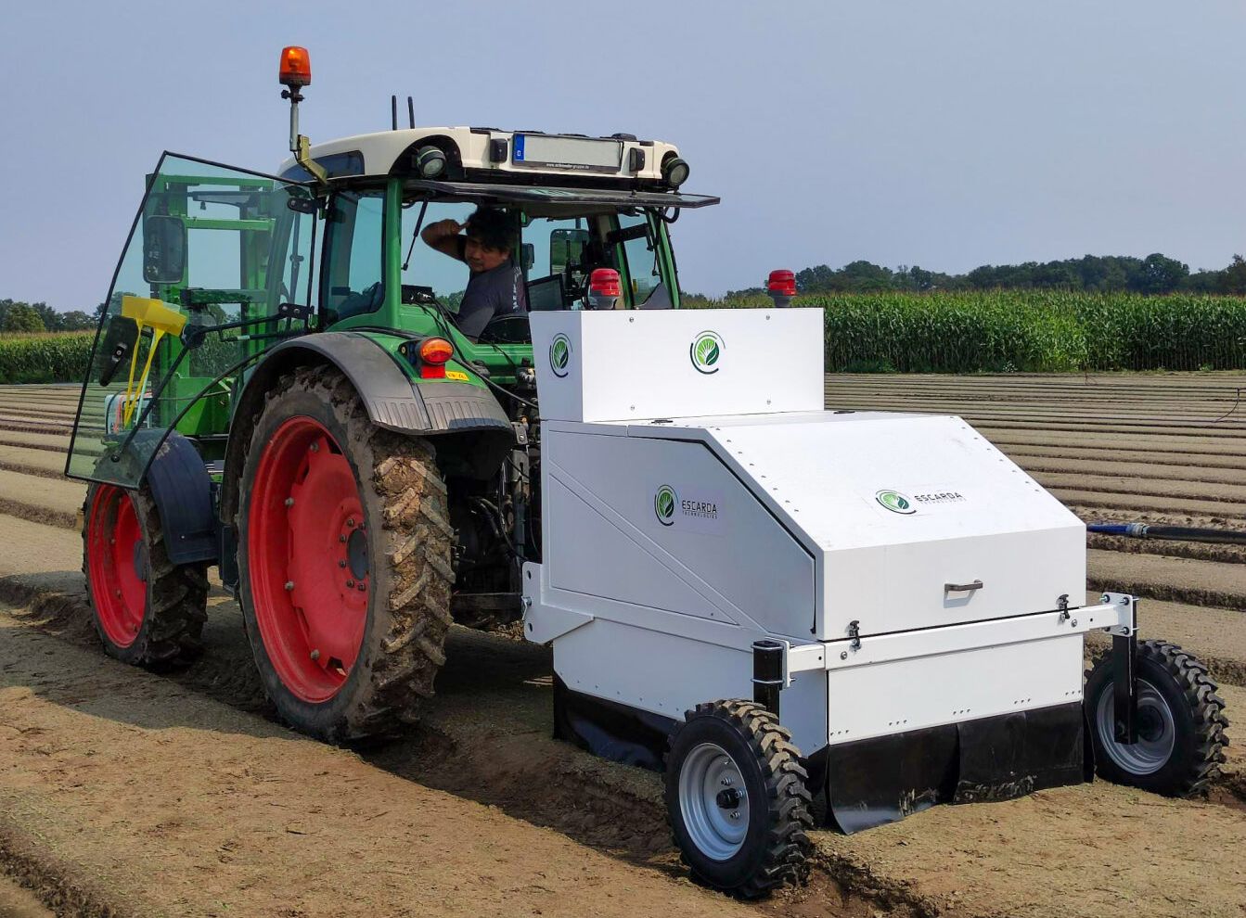

Questo prototipo è stato ampiamente testato con clienti pilota. Le esperienze acquisite hanno contribuito direttamente allo sviluppo del sistema di serie attuale.

**Foto 2**

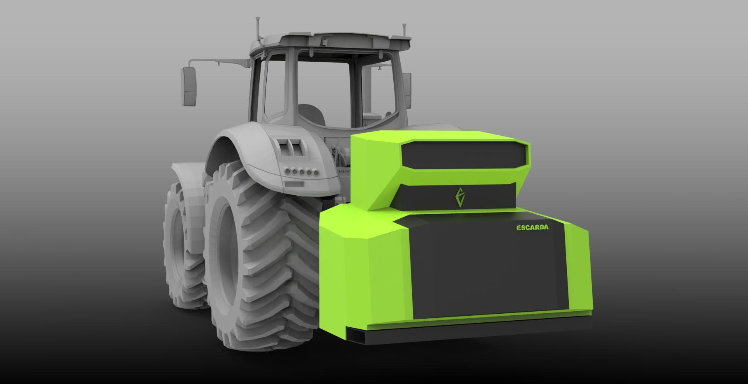

Il sistema modulare di Escarda consente di installare fino a otto unità laser per trattare grandi superfici

**Foto 3**

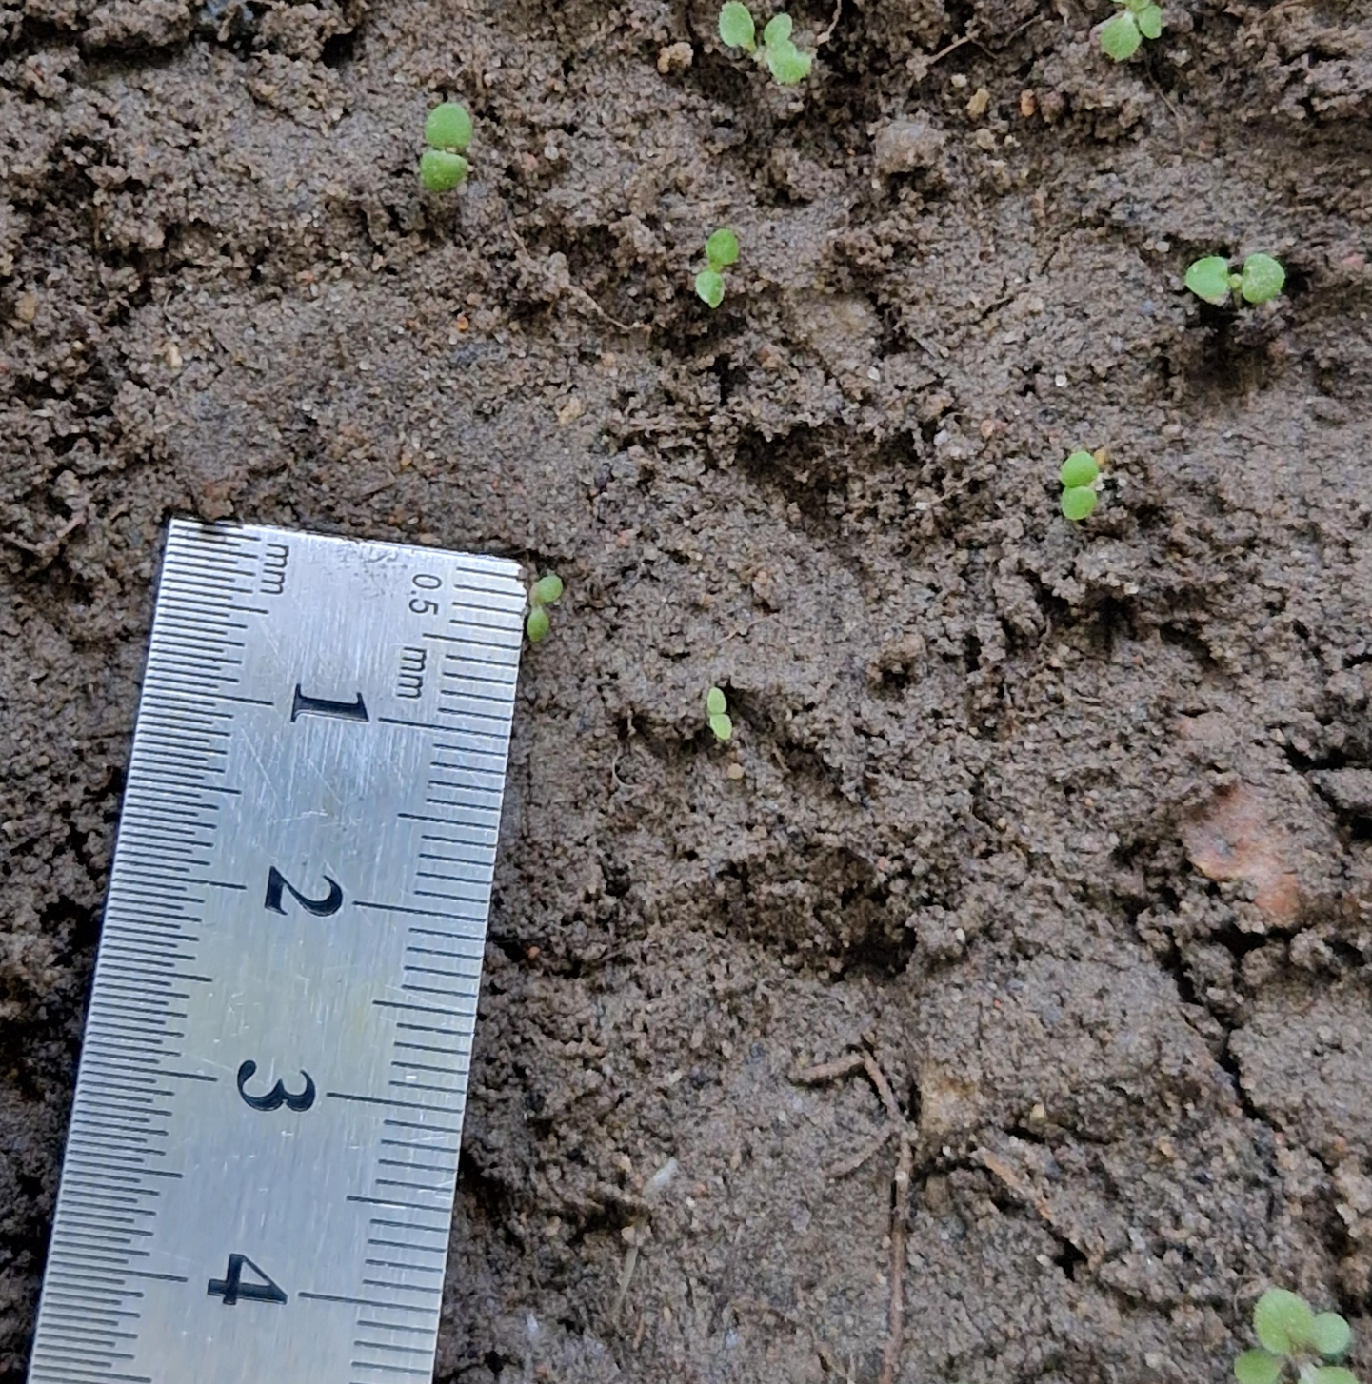

La precisione della telecamera consente di identificare le erbacce a partire da 3 mm, rendendo possibile la loro eliminazione in una fase molto precoce.

**Foto 4**

Ein Bild, das Blume, Pflanze, Darstellung, Design enthält.

Il sistema Escarda integra tecnologia laser, una telecamera ad alta precisione e software basato sull'intelligenza artificiale, consentendo così un diserbo senza erbicidi.